Муниципальное казенное общеобразовательное учреждение
«Элисенваарская средняя общеобразовательная школа»
(МКОУ «Элисенваарская СОШ»)
186720 Республика Карелия, Лахденпохский р-н, п. Элисенваара, ул. Школьная, д.7,
тел/факс (814)50 33-651, elis-ch-37@yandex.ru

Класс | 11
Предмет | Математика
Учитель | Орлова И.В.
Дата проведения урока по расписанию | 08.10.2020г.
Адрес электронной почты для отправки выполненного задания | по номеру телефона 89215230415 (WhatsApp) или в Vk
Время для консультаций | 14.00 ч – 17.00 ч. (звоните)
Срок сдачи на проверку/срок изучения | 08.10.2020 до строго 18.00 часов
Тема урока | Производные элементарных функций

- Изучение нового материала:
Правила вычисления производных:  (Если не выучили ещё, то записать и выучить!!!) | Таблица производных часто встречающихся функций  (Записать и выучить!!!)
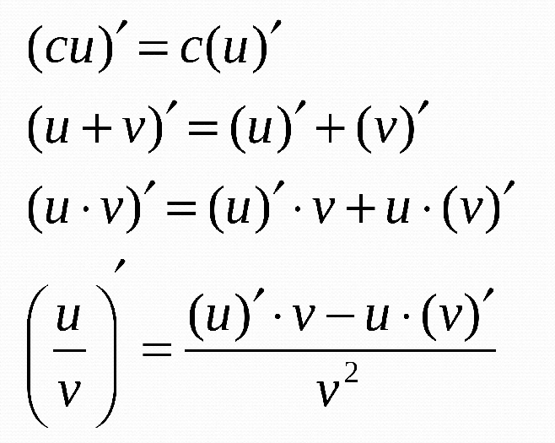 | 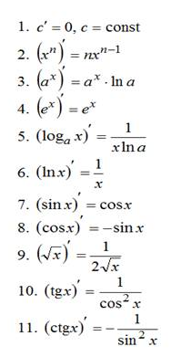
- Решение тренировочных упражнений:
№ 1. Найти производную функций:
$а){\left(2^{х}+е^{х}\right)}^{′}$; $б){\left(\text{sin}x+x^{2}\right)}^{′}$; $в){\left(\frac{\text{cos}x}{e^{x}}\right)}^{′}$; $г){\left(\text{ln}x⋅\text{cos}3x\right)}^{′}$
№ 2. Найти производную функции:
а)$y=2\text{sin}x−5x$; б)$y=x⋅\text{cos}x$; в) $y=\frac{x^{2}}{1+x^{2}}$;

